课题：基于进化算法的成组多播路由算法研究

用matlab，蚁群算法做

此课题优化两个指标 带宽和时延 达到时延最低，带宽不冲突， 设置四条路径带宽
设为一样的。

例如总承受为100M,每条路发射的是35M,则此节点通过三条路就会发生阻塞，需要走其他路。
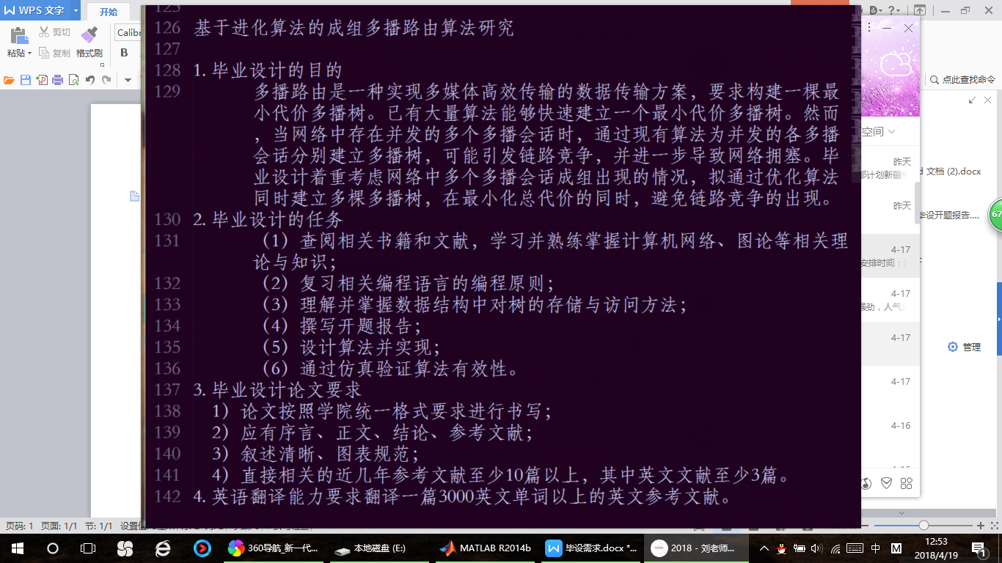

下图中连线上的数字为时延 方框和圆圈节点是一样的没有区别

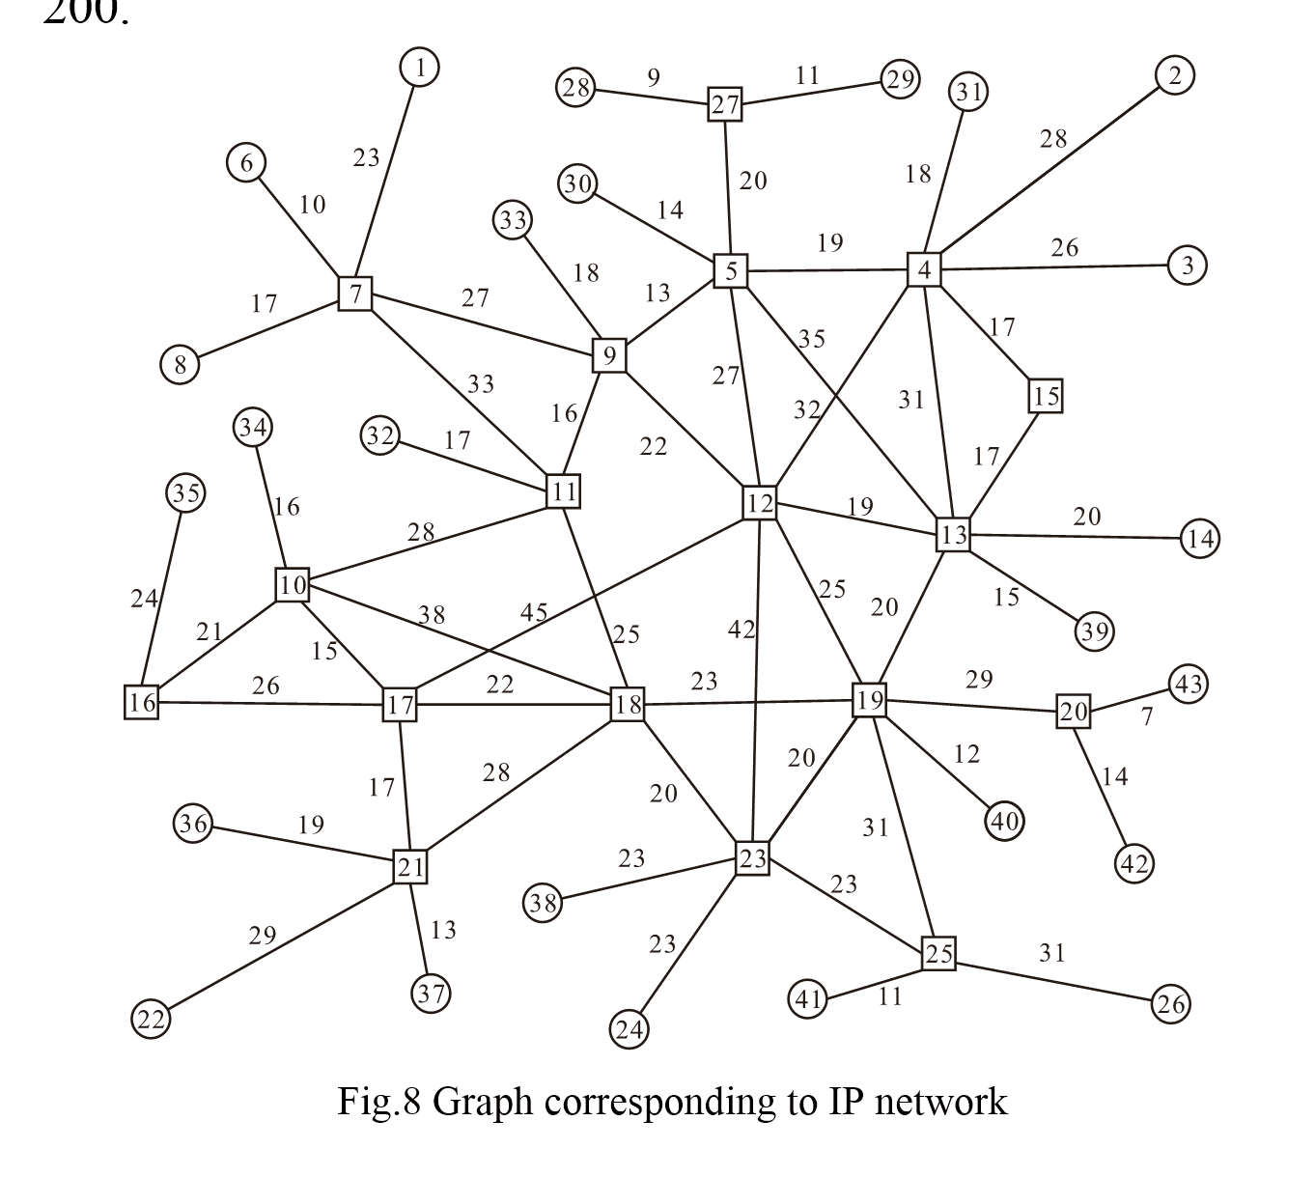

4条路径，24 3 6 32 分别是发射源 后面五个数字是要到达的点
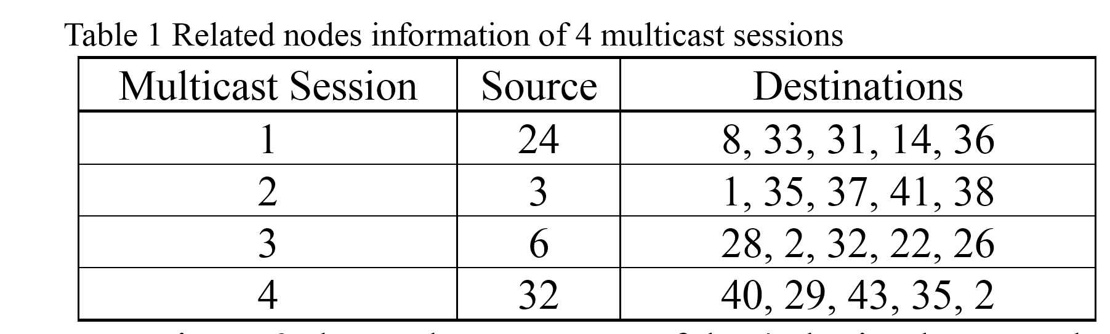

最终要求 显示出四条最优路径（有图）

